2026年安全评价报告信息公开情况表
评价机构名称 |  | 昭通市鼎安科技有限公司 |  | 资质证号 |  | APJ-(云)-005
资质范围：石油加工业，化学原料、化学品及医药制造业。
资质有效期：至2030年12月1日
项目评价的基本情况
项目名称 |  | 通海县中源加油站安全现状评价
合同编号 |  |  |  | 安全评价类型 |  | 安全现状评价报告
行业类别 |  | 危化 |  | 项目完成时间 |  | 2026年7月
项目基本概况
公司名称：通海县中源加油站
项目地点：云南省玉溪市通海县高大乡代办村（白泥山路口）
项目基本情况：通海县中源加油站安全现状评价项目，通海县中源加油站位于云南省玉溪市通海县高大乡代办村（白泥山路口），公司类型为个人独资企业，负责人为阮益聪，主要经营汽油（95#、92#）和柴油（0#），属于三级加油站（其中30m³92#汽油罐1具、30m³95#汽油罐1具、30m³0﹟柴油罐2具）。
评价人员组成
评价人员 | 姓名 |  | 专业 |  | 证书编号/职业资格证书管理号 |  | 从业登记编号/执业证号
项目负责人 | 覃月英 |  | 安全工程 |  | 1600000000201304 |  | 021299
项目组成员 | 陆朝春 |  | 机械工程及自动化 |  | 1500000000301384 |  | 025641
项目组成员 | 刁开红 |  | 化工工艺 |  | 03320241053000000589 |  | 53250445475
项目组成员 | 马殿金 |  | 电气自动化 |  | 1500000000302282 |  | 025642
项目组成员 | 毛卫旭 |  | 自动化/安全工程 |  | 0800000000205718 |  | 011101
现场勘查时间 | 2026年6月2日 |  | 现场勘验人员 |  | 覃月英、刁开红
现场勘查的任务及工作内容 | 现场勘查通海县中源加油站站址、站内平面布置、加油及卸油工艺、设备设施、公辅设施、作业场所及安全管理情况。
评价对象 | 通海县中源加油站安全现状
评价范围 | 评价范围为：通海县中源加油站站址、站内平面布置、加油及卸油工艺、设备设施、公辅设施、作业场所及安全管理等内容。
项目的主要危险和有害因素辨识结果 | 加油站涉及的危险、有害因素为火灾、可燃液体蒸气爆炸、触电、机械致害、中毒、窒息、厂（场）内车辆致害、高处坠落等。其中最主要的危险、有害因素是火灾、可燃液体蒸气爆炸、厂（场）内车辆致害。  事故易发及危险点是：加油区（加油场地及加油机）、储油罐区（包括油罐及管道）、站房（包括营业室、值班室等）。
是否构成重大危险源 | 否
评价结论
根据《中华人民共和国安全生产法》、《危险化学品安全管理条例》、《危险化学品经营许可证管理办法》、《安全评价通则》及相关法规、规范，对照通海县中源加油站当前状况，评价组认为：通海县中源加油站安全管理、设备设施现状符合国家有关安全方面的法律、法规、规章及标准规范的有关要求，具备安全经营的条件。企业应根据最新颁布的安全生产法律、法规、技术标准、规范规定持续提升安全生产条件。
本次安全评价结论是在评价组本次现场勘查和企业提供资料的基础上得出，当周边环境、储存方式、设备设施和工艺等发生变化时，企业应重新对该项目进行安全评价。
现场照片
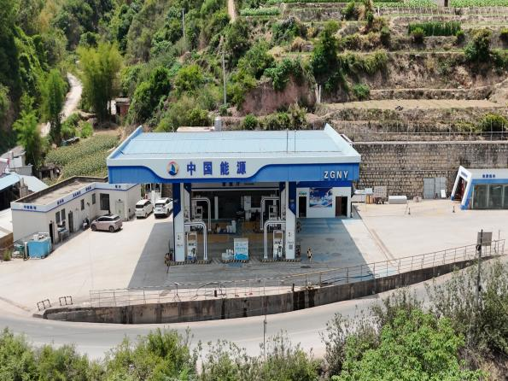 | 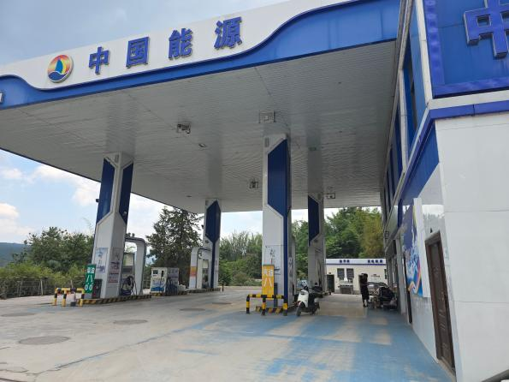
加油站全景 | 加油区全景
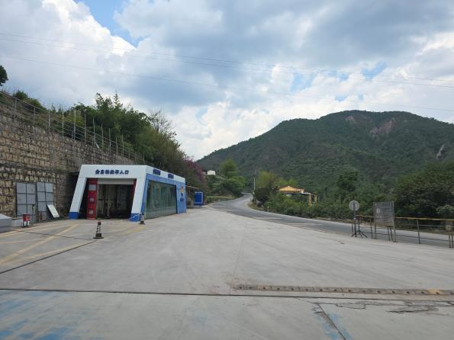 | 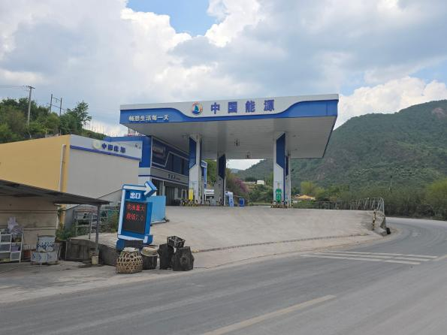
加油站进站道路 | 加油站出站道路
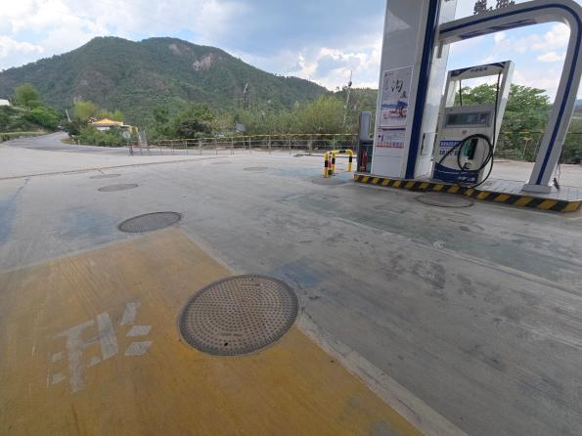 | 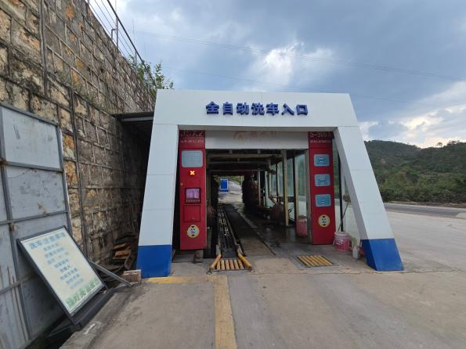
埋地油罐区 | 自助洗车区
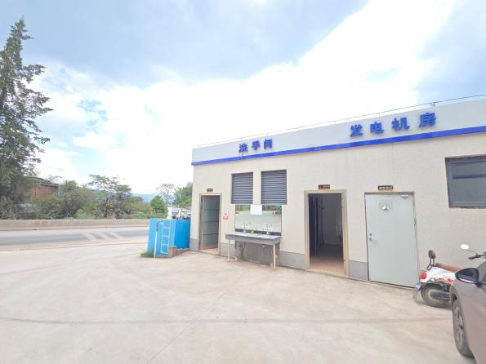 | 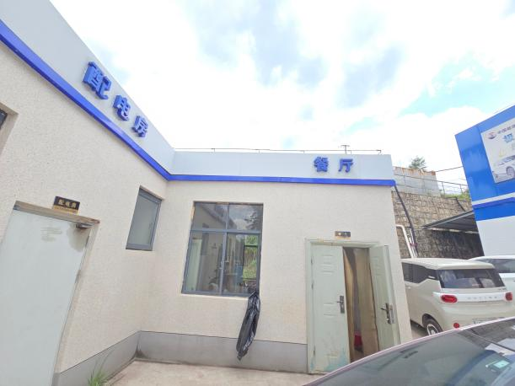
洗手间、发电机房 | 配电房、餐厅
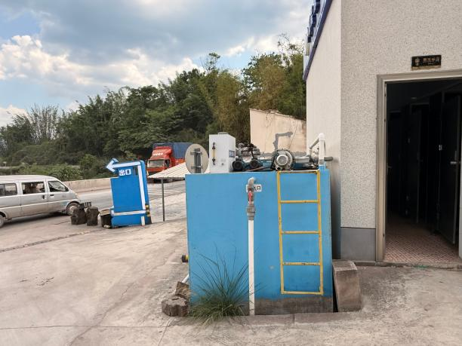 | 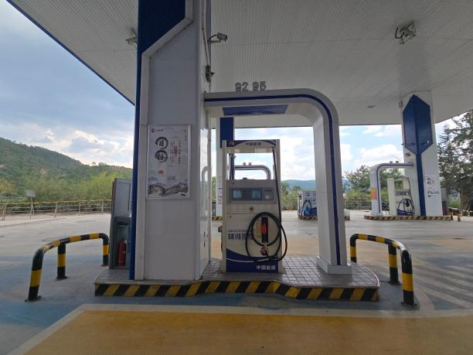
污水处理设备 | 加油机、加油岛
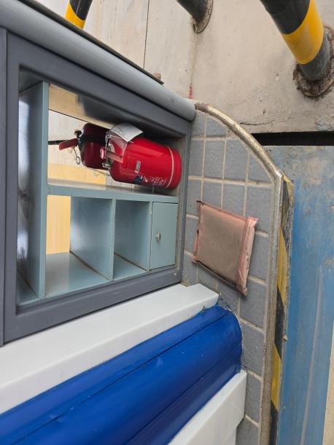 | 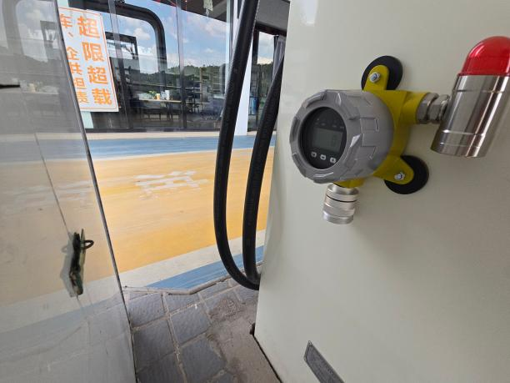
加油机配备的灭火器、灭火毯 | 加油机设置的可燃气体检测报警仪
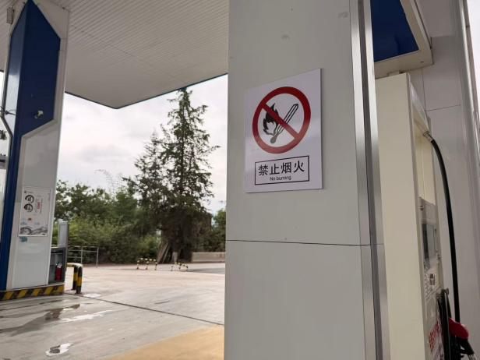 | 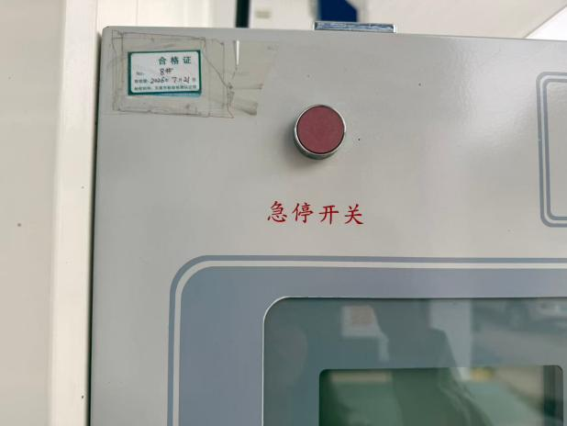
加油区设置的警示标志 | 加油机急停开关
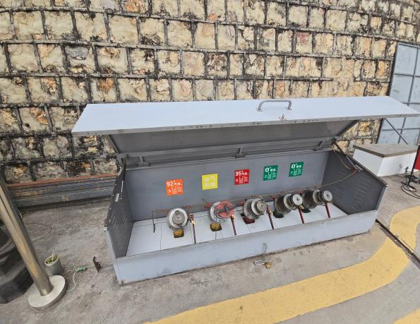 | 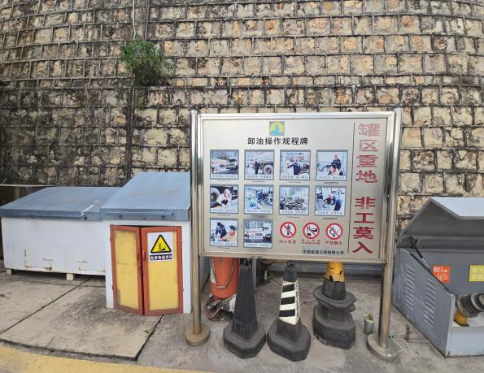
卸油口 | 卸油操作规程
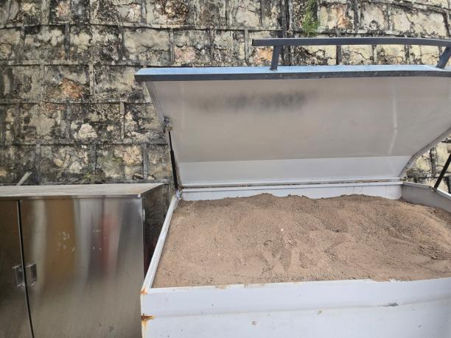 | 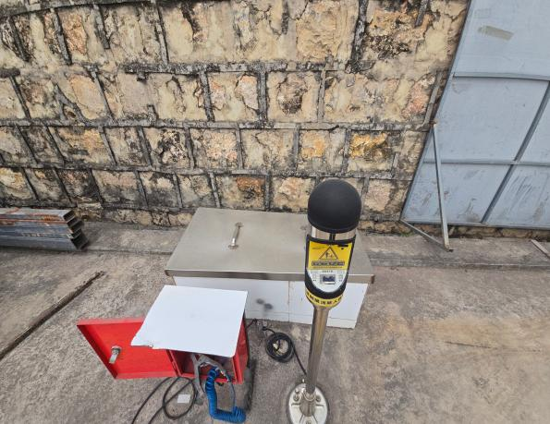
卸油区消防沙箱 | 卸油区车辆、人员静电释放装置
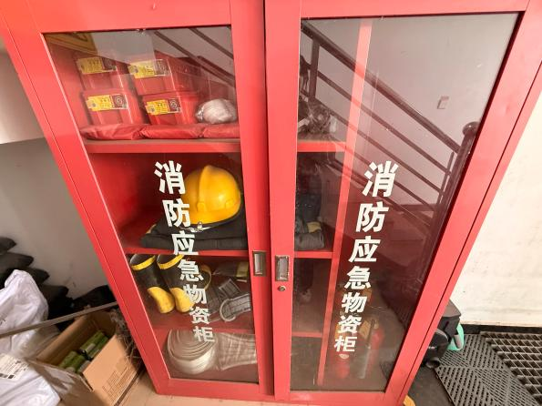 | 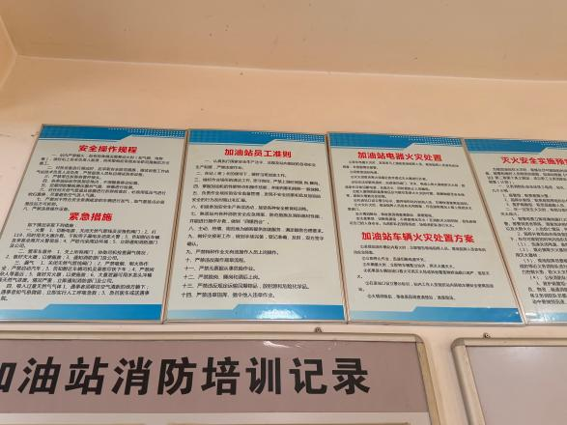
站房消防应急物资柜 | 站房内操作规程、应急处置措施上墙
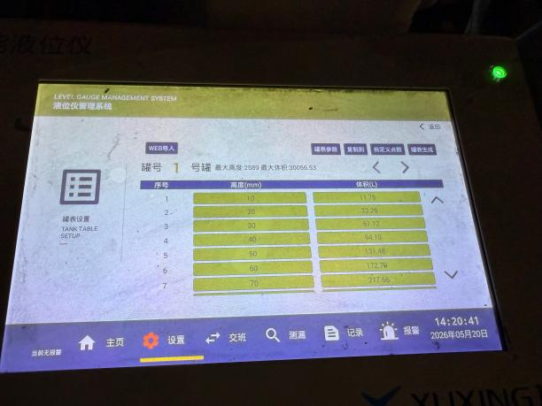 | 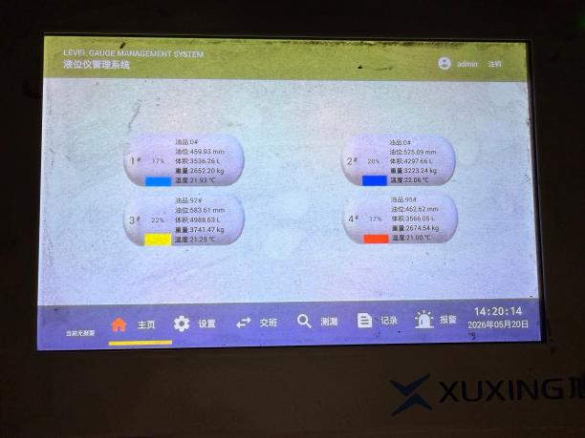
液位仪管理系统（含渗漏检测） | 液位仪管理系统（含渗漏检测）
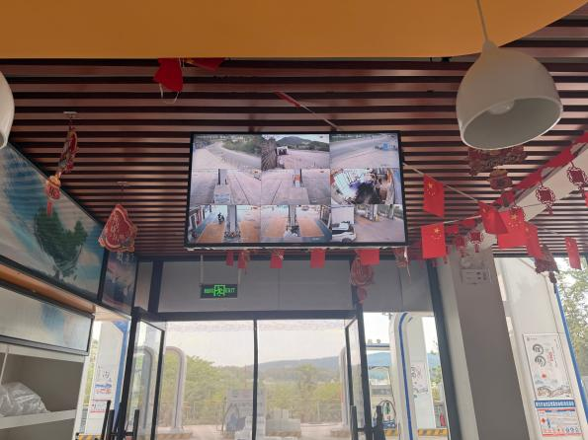 | 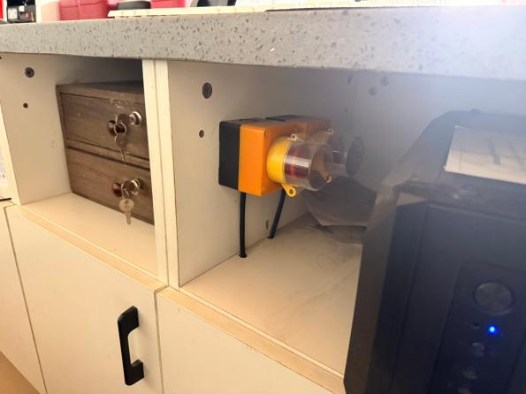
站房内视频监控集中显示 | 站房内紧急停车按钮
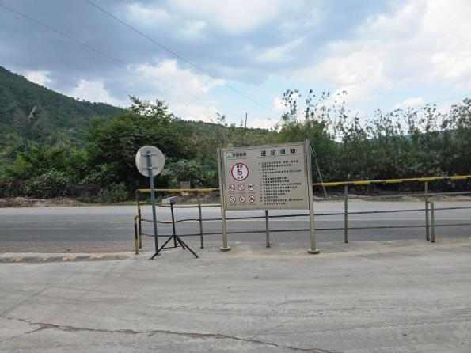 | 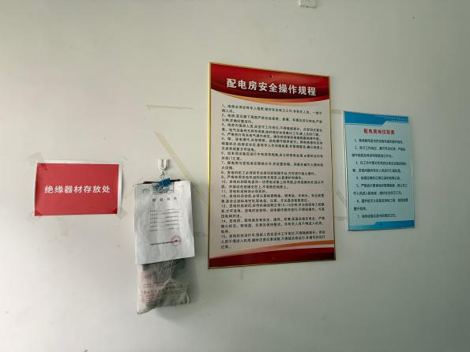
进站须知安全告知牌 | 配电室操作规程上墙
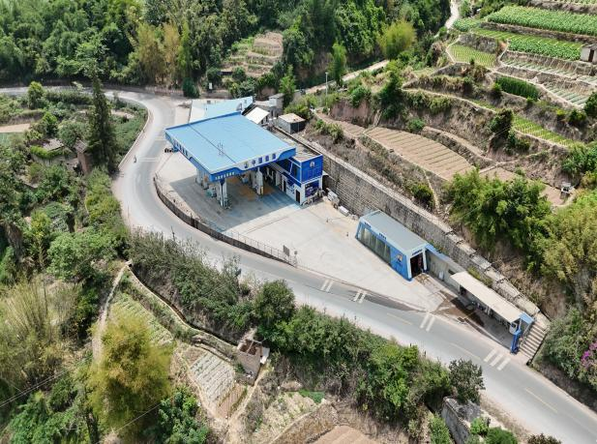 | 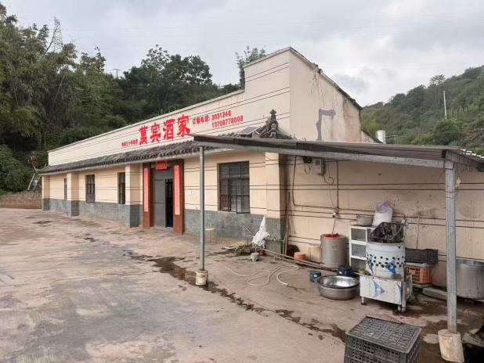
加油站东南面国道G245 | 加油站西南面民用建筑（万宾酒家）
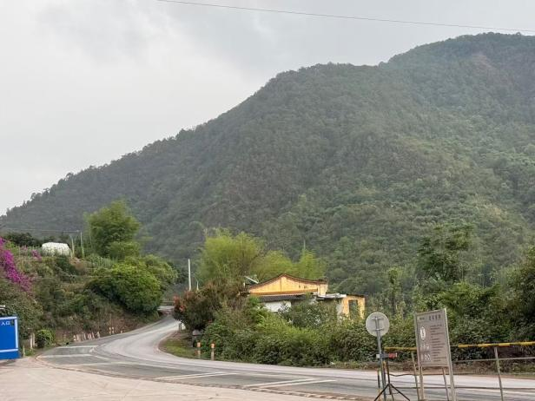 | 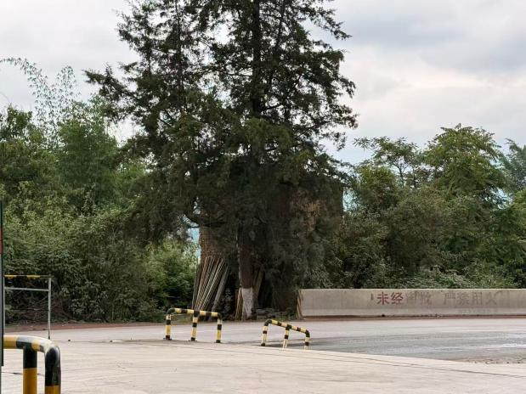
加油站东北面民用建筑 | 加油站东南面民用建筑
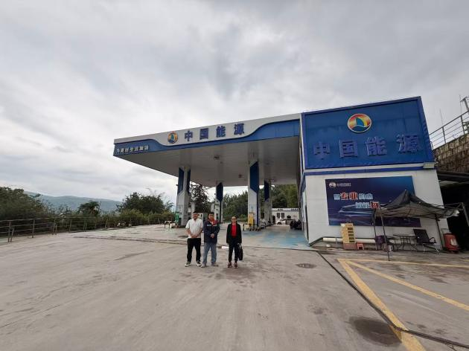 |  | 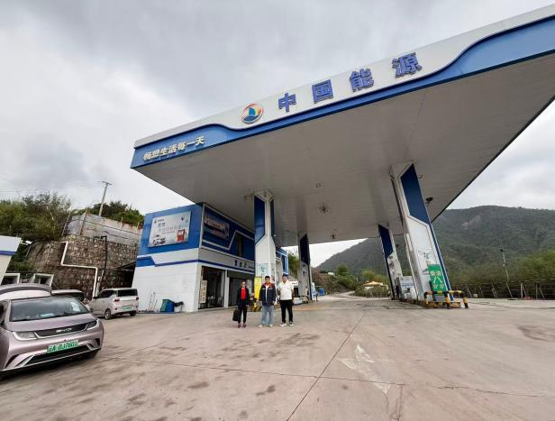
评价人员现场照片：左一评价师刁开红，中间业主代表，右一评价师覃月英 |  | 评价人员现场照片：左一评价师覃月英，中间业主代表，右一评价师刁开红

